Dan | ZAJTRK | KOSILO | MALICA
PON  2.10. | DOMAČ SKUTIN NAMAZ Z BUČNIMI SEMENI (L), trdo kuhano jajce (J), zeliščni čaj, rženi kruh (G, S), GROZDJE | Goveja juha z DOMAČIMI REZANCI (G, Z), piščančji paprikaš, DOMAČI ŠIROKI REZANCI (G, J), kitajsko zelje v solati s koruzo | Rženi kruh (G, S), marmelada, maslo (L)
TOR  3.10. | Umešana jajčka (J), polbeli kruh (G, S), paprika, sadni čaj | Gobova juha s krompirjem (G, L), DOMAČI BUHTELNI (G, J, L), KOMPOT Z MEŠANIM SADJEM | Sezonsko sadje, mlečni kruh (G, S, L)
SRE  4.10. | BIO KORUZNI ZDROB na mleku (L, G), kakavov posip (G), banana | Goveja juha s CMOČKI (G, J, Z), paniran puranji zrezek (G, J, L), EKO TRIBARVNI RIŽ, zelena solata s korenjem | Sezamova štručka (G, S, Se), čokoladno mleko (L)
ČET  5.10. | Polnozrnata štručka (G, S, Se), rezina sira (L), Aljaževa salama, paradižnik, sadni čaj | Grahova juha, RIBJI POLPETI (Ri, G, S), pire krompir, zelje v solati | Makova štručka (G, S), grozdje
PET  6.10. | Čokoladno mleko (L), polnozrnata sirova štručka (G, S, Se), suho sadje z oreščki | Pasulj z PREKAJENO ŠUNKO, ovseni kruh (G, S), DOMAČE ČOKOLADNO PECIVO Z JAGODAM (G, J, L) | Makova potička (G, S, J), hruška
DOBER TEK

PRIDRŽUJEMO SI PRAVICO DO SPREMEMBE JEDILNIKA ZARADI DOBAVE SUROVIN DOBAVITELJEV in PRILAGODTIVE JEDILNIKA STAROSTI OTROK.
DNEVNO JE OTROKOM NA VOLJO VODA ALI ČAJ.

LEGENDA: snovi ali proizvodi, ki povzročajo alergijo ali preobčutljivost:
G. Žita, ki vsebujejo gluten, R. Raki in proizvodi iz rakov, J. Jajca in proizvodi iz jajc, Ri. Ribe in proizvodi iz rib, A. Arašid (kikiriki) in proizvodi iz arašidov, S. Zrnje soje in
proizvodi iz soje, L. Mleko in mlečni izdelki (vsebujejo laktozo), O. Oreški, Z. Listna zelena in proizvodi iz nje, Go. Gorčično seme ali proizvodi iz njega, Se. Sezamovo seme ali proizvodi iz njega, Ž. Žveplov dioksid ali sulfiti v koncentraciji (več kot 10 mg/kg ali 10 mg/l glede na skupni SO2), B. Volčji bob in proizvodi iz njega, M. Mehkužci in proizvodi iz njih

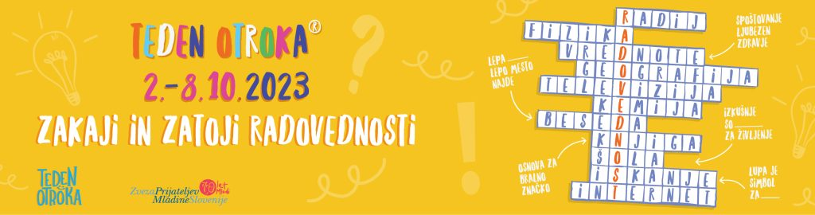

Dan | ZAJTRK | KOSILO | MALICA
PON  9.10. | DOMAČ RŽENI KRUH (G), maslo (L), MED, zeliščni čaj, hruška | Kostna juha z zakuho (G, Z), SV. ZREZKI v naravni omaki (G), krompirjevi kroketi (G, L), zelena solata | Sezam štručka (G, S, Se), sir rezina (L), korenček
TOR  10.10. | Šunka-sir štruča (G, S, L), 100% DOMAČI JABOLČNI SOK, sliva | Golaž (G), EKO POLENTA (G), RIŽEV NARASTEK (G, J, L) | Mlečni kruh (G, S, L), sezonsko sadje
SRE  11.10. | EKO MLEKO z usukanci (L, G), kakavov posip, banana | Kokošja juha z zvezdicami (G, Z), pečen piščanec, EKO BULGUR z zelenjavo (G, J), zelena solata | Jogurt (L), žemljica
ČET  12.10. | Sezamova štručka (G, S, Se), rezina sira (L), ribano korenje in redkev, sadni čaj z limono | Špinačna juha, BIO PIRINE TESTENINE (G), tunina omaka (Ri), zelje v solati s fižolom | Grisin palčke, sveža zelenjava
PET  13.10. | DOMAČ JOGURT BOROVNICA (L), kraljeva fit štručka (G, S, Se), JABOLKA | Ohrovtova juha, piščančji kaneloni (G, J, L), pire krompir, rdeča pesa | Ovseni kruh (G, S), maslo (L), MED
DOBER TEK

PRIDRŽUJEMO SI PRAVICO DO SPREMEMBE JEDILNIKA ZARADI DOBAVE SUROVIN DOBAVITELJEV in PRILAGODTIVE JEDILNIKA STAROSTI OTROK.
DNEVNO JE OTROKOM NA VOLJO VODA ALI ČAJ.

LEGENDA: snovi ali proizvodi, ki povzročajo alergijo ali preobčutljivost:
G. Žita, ki vsebujejo gluten, R. Raki in proizvodi iz rakov, J. Jajca in proizvodi iz jajc, Ri. Ribe in proizvodi iz rib, A. Arašid (kikiriki) in proizvodi iz arašidov, S. Zrnje soje in
proizvodi iz soje, L. Mleko in mlečni izdelki (vsebujejo laktozo), O. Oreški, Z. Listna zelena in proizvodi iz nje, Go. Gorčično seme ali proizvodi iz njega, Se. Sezamovo seme ali proizvodi iz njega, Ž. Žveplov dioksid ali sulfiti v koncentraciji (več kot 10 mg/kg ali 10 mg/l glede na skupni SO2), B. Volčji bob in proizvodi iz njega, M. Mehkužci in proizvodi iz njih
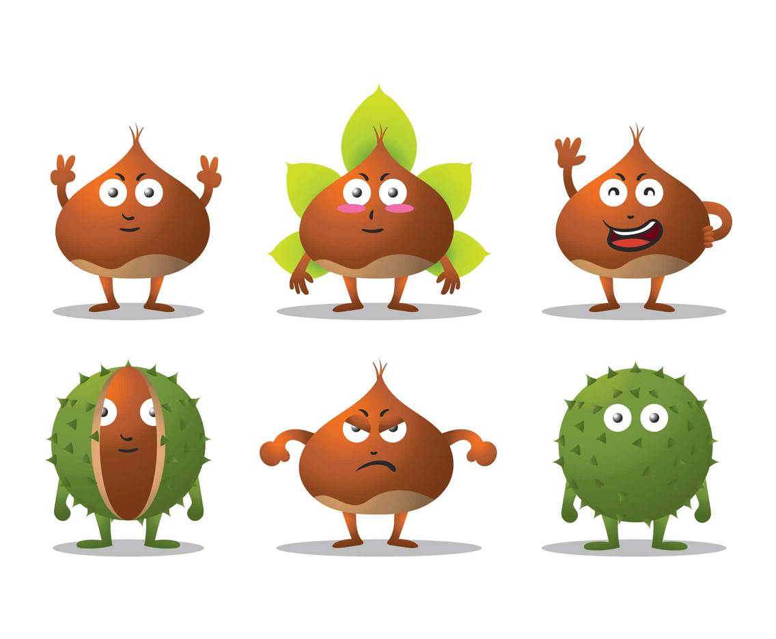

Dan | ZAJTRK | KOSILO | MALICA
PON  16.10. | lešnikov namaz (O, L), DOMAČ RŽENI KRUH (G), mleko, melona | Segedin golaž z DOMAČIM SV. MESOM, krompir v kosih, PUDING (G, J, L) | Sadni jogurt (L), temni kruh (G, S)
TOR  17.10. | Mlečni riž na BIO MLEKU (L), kakavov posip (G), nektarina | Goveja juha z RIBANO KAŠO (G, J), goveji trakci v omaki z bučkami (G), KRUHOVE REZINE (G), zelena solata | PIŠKOTI (G, S, L, J), sezonsko sadje
SRE  18.10. | Polnozrnat kruh (G, S), piščančja pašteta, črna redkev z bučnim oljem, zeliščni čaj z MEDOM | Kremna zelenjavna juha, rižota s piščančjim mesom, fižolova solata s peteršiljem | Makova štručka (G, S), rezina sira (L), kisle kumarice
ČET  19.10. | CARSKI PRAŽENEC (G, J, L), kaki | Zeljna juha, lososov file (Ri), pražen krompir, motovilec v solati | Orehov rogljiček (G, S; L), banana
PET  20.10. | Posebna salama, stoletni kruh (G, S, Se), paradižnik, sadni čaj | Milijonska juha (G, zelenjavni zrezki (G, J, L), BIO AJDOVA KAŠA, zelena solata | Koruzni kruh (G, S), topljeni sir (L), jabolko
DOBER TEK

PRIDRŽUJEMO SI PRAVICO DO SPREMEMBE JEDILNIKA ZARADI DOBAVE SUROVIN DOBAVITELJEV in PRILAGODTIVE JEDILNIKA STAROSTI OTROK.
DNEVNO JE OTROKOM NA VOLJO VODA ALI ČAJ.

LEGENDA: snovi ali proizvodi, ki povzročajo alergijo ali preobčutljivost:
G. Žita, ki vsebujejo gluten, R. Raki in proizvodi iz rakov, J. Jajca in proizvodi iz jajc, Ri. Ribe in proizvodi iz rib, A. Arašid (kikiriki) in proizvodi iz arašidov, S. Zrnje soje in
proizvodi iz soje, L. Mleko in mlečni izdelki (vsebujejo laktozo), O. Oreški, Z. Listna zelena in proizvodi iz nje, Go. Gorčično seme ali proizvodi iz njega, Se. Sezamovo seme ali proizvodi iz njega, Ž. Žveplov dioksid ali sulfiti v koncentraciji (več kot 10 mg/kg ali 10 mg/l glede na skupni SO2), B. Volčji bob in proizvodi iz njega, M. Mehkužci in proizvodi iz njih

Dan | ZAJTRK | KOSILO | MALICA
PON  23.10. | DOMAČ ČIČIRIKIN NAMAZ (L), rženi kruh (G, S), sadni čaj, hruške | Boranja s svinjskim mesom (G), GRATINIRANE SKUTINE PALAČINKE (G, J, L) | Črni kruh (G, S), maslo (L), marmelada
TOR  24.10. | Temna žemlja (G, S), piščančja prsa salama, kumare, zeliščni čaj z MEDOM | Gobova juha (L), ravioli v sirni omaki (G, L), zelje v solati s krompirjem in fižolom | Grški jogurt (L), banana
SRE  25.10. | Hrenovka, gorčica (Go), polnozrnat kruh (G, S, Se), JABOLKO | Kostna juha s CMOČKI (G, J, Z), pečen kapski file (Ri, G), EKO KUS-KUS s korenčkom (G), motovilec v solati | SADNI KOMPOT, mlečni kruh
ČET  26.10. | mleko (L), EKO KORUZNI EKO KOKOS GRANOLA z manj sladkorja (G, O), banana | Juha iz hokaido buče, nabodala, pire krompir s cvetačo, zelena solata s koruzo | Jabolčni zavitek (G, S)
PET  27.10. | Vanilijev navihanček (G, L), JOGURT (L), suho sadje z oreščki (Ž, O) | Kokošja juha z DOMAČIMI REZANCI (G, Z), panirane piščančje krače (G, J, L), EKO PIRINA RIŽOTA z grahom (G), zelena solata | Temni kruh (G, S), piščančja posebna salama, zeliščni čaj, paprika
DOBER TEK
PRIDRŽUJEMO SI PRAVICO DO SPREMEMBE JEDILNIKA ZARADI DOBAVE SUROVIN DOBAVITELJEV in PRILAGODTIVE JEDILNIKA STAROSTI OTROK.
DNEVNO JE OTROKOM NA VOLJO VODA ALI ČAJ.
LEGENDA: snovi ali proizvodi, ki povzročajo alergijo ali preobčutljivost:
G. Žita, ki vsebujejo gluten, R. Raki in proizvodi iz rakov, J. Jajca in proizvodi iz jajc, Ri. Ribe in proizvodi iz rib, A. Arašid (kikiriki) in proizvodi iz arašidov, S. Zrnje soje in
proizvodi iz soje, L. Mleko in mlečni izdelki (vsebujejo laktozo), O. Oreški, Z. Listna zelena in proizvodi iz nje, Go. Gorčično seme ali proizvodi iz njega, Se. Sezamovo seme ali proizvodi iz njega, Ž. Žveplov dioksid ali sulfiti v koncentraciji (več kot 10 mg/kg ali 10 mg/l glede na skupni SO2), B. Volčji bob in proizvodi iz njega, M. Mehkužci in proizvodi iz njih
Dan | ZAJTRK | KOSILO | MALICA
PON  30.10. | Umešana jajčka (J), polbeli kruh (G, S), sadni čaj, jabolka | Zelenjavna juha s piščančjim mesom, borovničevi cmoki (G, J), rženi kruh (G, S) | Jogurt (L), banana
TOR 31.10. | PRAZNIK | PRAZNIK | PRAZNIK
SRE 1.11. | PRAZNIK | PRAZNIK | PRAZNIK
ČET  2.11. | Mleko (L), žganci (G), banana | Goveja juha s kroglicami (G, Z), špageti z mesno polivko (G), rdeča pesa | Rženi kruh (G, S), piščančja jetrna pašteta, paradižnik
PET  3.11. | ZELENJAVNI NAMAZ (L), temni kruh (G, S), zeliščni čaj | Cvetačna juha, paniran ribji file (Ri, G, J), krompirjeva solata | jabolko, mlečni kruh (G, S)

